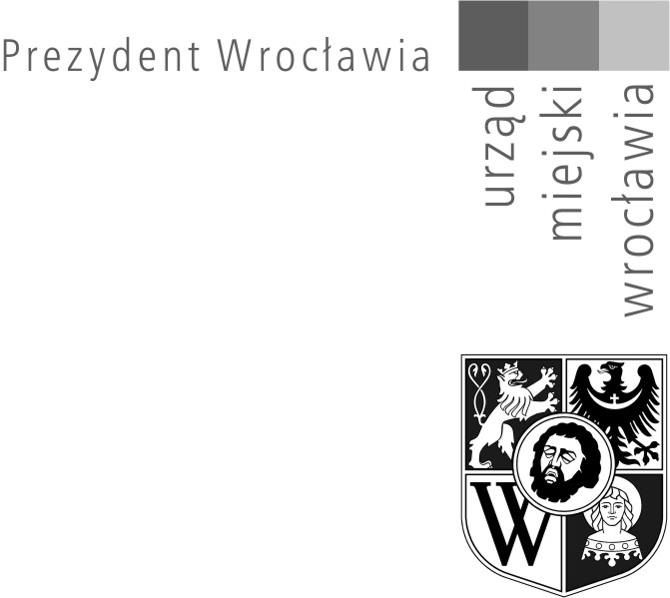

WSR-OS.6220.153.2019.DW Wrocław, dnia 23.04.2020r.

ZAWIADOMIENIE - OBWIESZCZENIE
o zakończeniu postępowania

Na podstawie art. 10 § 1, art. 81 ustawy z dnia 14 czerwca 1960 r.- Kodeks postępowania administracyjnego (Dz. U. z 2020r. poz. 256 ze zm.) dalej k.p.a. i art. 73 ust. 1 i art. 74 ust. 3 ustawy z dnia 3 października 2008 r. o udostępnianiu informacji o środowisku i jego ochronie, udziale społeczeństwa w ochronie środowiska oraz o ocenach oddziaływania na środowisko (Dz. U. z 2020 r., poz. 283 ze zm.) organ

zawiadamia strony postępowania

że zostało zakończone postępowanie dowodowe w sprawie wydania decyzji o środowiskowych uwarunkowaniach dla przedsięwzięcia polegającego pn. „Port Popowice – etap III. Budowa budynku mieszkalnego wielorodzinnego z lokalami usługowymi w parterze, garażem podziemnym oraz zagospodarowaniem terenu wraz z elementami małej architektury i zielenią przy zbiegu ulic Białowieskiej i Popowickiej we Wrocławiu” na terenie działki nr 5/31, AM-8, obręb Popowice.

Stosownie do przepisu art. 10 § 1 i art. 81 k.p.a. organ administracji publicznej obowiązany jest przed rozpatrzeniem materiału dowodowego i wydaniem decyzji, umożliwić stronom wypowiedzenie się, co do zebranych dowodów i materiałów oraz zgłoszonych żądań. Wypełniając ustawowy obowiązek należytego i wyczerpującego informowania stron uprzejmie przypominam, że wspomniany przepis jest jednocześnie szczególnym uprawnieniem stron z racji ich czynnego udziału w każdym stadium postępowania.
Jednocześnie informuję, że Regionalny Dyrektor Ochrony Środowiska we Wrocławiu pismem znak: WOOŚ.4220.156.2020.SD.1 z dnia 18 marca 2020r. wydał opinię, że dla przedmiotowego przedsięwzięcia nie istnieje konieczność przeprowadzenia oceny oddziaływania na środowisko. Dyrektor Państwowego Gospodarstwa Wodnego Wody Polskie Regionalny Zarząd Zlewni we Wrocławiu pismem z dnia 9 kwietnia 2020 r. znak: WR.ZZŚ.S.4360.111.2020.KC wydał opinię, że dla przedmiotowego przedsięwzięcia nie istnieje konieczność przeprowadzenia oceny oddziaływania na środowisko.
W związku z powyższym, zgodnie z art. 73 § 1 k.p.a. informuję, że z materiałami dotyczącymi sprawy można zapoznać się w siedzibie tut. Wydziału w pokoju 137 (od poniedziałku do piątku w godzinach od 9.00 do 15.00) oraz zgłosić swoje uwagi w terminie 7 dni od daty doręczenia niniejszego zawiadomienia.

W związku z ogłoszeniem na terytorium Rzeczypospolitej Polskiej stanu epidemii związanego z zakażeniami wirusem SARS-CoV-2 do czasu odwołania tego stanu, w celu zapoznania się z dokumentacją w powyższej sprawie należy kontaktować się z osobą prowadzącą przedmiotowe postępowanie lub z sekretariatem Wydziału Środowiska i Rolnictwa UMW od poniedziałku do piątku w godz. 8.00-15.00.

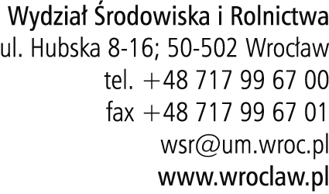

Ponieważ w powyższej sprawie liczba stron przekracza 20, zgodnie z art. 74 ust. 3 ustawy o udostępnianiu informacji o środowisku i jego ochronie, udziale społeczeństwa w ochronie środowiska oraz o ocenach oddziaływania na środowisko oraz art. 49 k.p.a. –
zawiadomienie zostanie zamieszczone na stronie Biuletynu Informacji Publicznej Urzędu
Miejskiego Wrocławia bip.um.wroc.pl.
Zgodnie z art. 49 k.p.a. zawiadomienie uznaje się za doręczone po upływie 14 dni od dnia, w którym nastąpiło udostępnienie pisma w Biuletynie Informacji Publicznej.
Na podstawie art. 15 zzr ust. 1 ustawy z dnia 2 marca 2020 r. o szczególnych rozwiązaniach związanych z zapobieganiem, przeciwdziałaniem i zwalczaniem COVID-19, innych chorób zakaźnych oraz wywołanych nimi sytuacji kryzysowych (Dz. U. z 2020 poz. 374 ze zm.) w okresie obowiązywania stanu zagrożenia epidemicznego albo stanu epidemii ogłoszonego z powodu COVID-19 bieg przewidzianych przepisami prawa administracyjnego terminów do dokonania przez stronę czynności kształtujących ich prawa i obowiązki nie rozpoczyna się, a rozpoczęty ulega zawieszeniu na ten okres.
Jednocześnie informuję, że zgodnie z art. 15 zzr ust. 5 ww. ustawy czynności dokonane w celu wykonania uprawnienia lub obowiązku w okresie wstrzymania rozpoczęcia albo zawieszenia biegu terminów, o których mowa w ust. 1, są skuteczne.

Zawiadomienie - obwieszczenie
o zakończeniu postępowania zostało
udostępnione w Biuletynie Informacji Publicznej
w dniu 24.04.2020

Z up. Prezydenta
Małgorzata Demianowicz
Dyrektor Wydziału
Środowiska i Rolnictwa

Sprawę prowadzi: Dorota Wilusz, tel. 71 799-67-34, e-mail: dorota.wilusz@um.wroc.pl

Otrzymują:
- Strony postępowania przez obwieszczenie zgodnie z art. 49 k.p.a.
- Aa

Do wiadomości:
1.Pan Marcin Brońka, Group-Arch sp. z o.o., al. Kasztanowa 14A, 53-125 Wrocław

